NỘI DUNG HỌC TẬP MÔN ÂM NHẠC
LỚP 8
TUẦN 6: Ôn tập bài hát: LÍ DĨA BÁNH BÒ
Nhạc lí: GAM THỨ, GIỌNG THỨ
Tập đọc nhạc: TĐN SỐ 2
- Nhạc lí
- Gam thứ: Gam thứ là hệ thống 7 bậc âm được sắp xếp liền bậc được hình thành dựa trên công thức cung và nửa cung như sau:
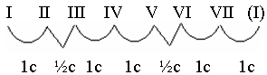

- Giọng thứ: Các bậc âm trong gam thứ được sử dụng để xây dựng một bài hát người ta gọi là giọng thứ kèm theo tên âm chủ.
- Ví dụ: Giọng La thứ (có âm chủ là nốt La)
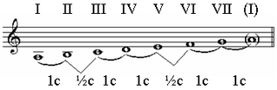
- Tập đọc nhạc: TĐN số 2
- Được viết ở nhịp ¾
- Cao độ gồm: la, si, do, re, mi, pha
- Về trường độ: Nốt trắng, nốt đen, nốt móc đơn, dấu lặng đen

- Bài tập: Kẻ TĐN số 2 vào vở, xác định cao độ bài TĐN

